Brevet Blanc : épreuve de Mathématiques

Mercredi 06 février 2013

**********************************

Corrigé

**********************************

Barème : |  | Soin et présentation : 1,5 point
Exercice 1 | 5,5 points | Exercice 5 | 5 points
Exercice 2 | 4,5 points | Exercice 6 | 6 points
Exercice 3 | 4 points | Exercice 7 | 3,5 points
Exercice 4 | 7 points | Exercice 8 | 3 points

Exercice 1 Pondichéry avril 2012

Un ouvrier dispose de plaques de métal de 110 cm de longueur et de 88 cm de largeur.
Il a reçu la consigne suivante :

« Découpe dans ces plaques des carrés tous identiques, dont les longueurs des côtés sont un nombre entier de cm, et de façon à ne pas avoir de perte. »

- Peut-il choisir de découper des plaques de 10 cm de côté ? Justifier votre réponse.

88 n'est pas divisible par 10, donc il ne peut pas découper des plaques de 10 cm de côté.

- Peut-il choisir de découper des plaques de 11 cm de côté ? Justifier votre réponse.

$\frac{\text{110}}{\text{11}}=\text{10}$ et $\frac{\text{88}}{\text{11}}=8$
110 et 88 sont tous les deux divisibles par 11, donc il peut découper des plaques de 11 cm de côté.

- On lui impose désormais de découper des carrés les plus grands possibles.

  - Quelle sera la longueur du côté d’un carré ?

Le côté d'un carré est le pgcd de 110 et 88.

On utilise l’algorithme d’Euclide (par exemple) :

110 = 88 × 1 + 22

88 = 22 × 4

Donc pgcd (110 ; 88) = 22 Le côté d'un carré est de 22 cm.

  - Combien y aura-t-il de carrés par plaque ?

Chaque plaque de métal a une aire de 110 × 88 = 9680 et chaque carré a une aire de 22 ² = 484
Il y aura donc $\frac{\text{9680}}{\text{484}}=$ 20 carrés par plaque.

Exercice 2 Nouvelle Calédonie mars 2009
Programme de calcul :

• Choisir un nombre de départ

• Ajouter 3

• Calculer le carré du résultat obtenu

• Lui soustraire le carré du nombre de départ

• Écrire le résultat final.

On considère le programme de calcul ci-contre.

- a) Pour 1, on obtient (1 + 3)² − 1² = 16 – 1 = 15

b) Pour –2, on obtient (–2 + 3)² − (–2)² = 1 – 4 = –3

c) Pour x, on obtient (x + 3)² − x²

- P = (x + 3)² − x²
= x${}^{2}$+ 6 x + 9 − x${}^{2}$
= 6 x + 9

- Soit x le nombre de départ. Il s’agit de résoudre l’équation :
6 x + 9 = 12

donc 6 x = 3 (On enlève 9 de chaque côté de l’équation)

donc x = $\frac{3}{6}$ = 0,5 (On divise par 6 de chaque côté de l’équation)

Exercice 3 France juin 2011 - Centres étrangers juin 2009

Affirmation n° 1 : Anatole affirme : « Sans rechercher le pgcd des nombres 186 et 783 mais juste en utilisant un critère de divisibilité, je sais qu’on peut simplifier la fraction $\frac{\text{186}}{\text{783}}$ ». A-t-il raison ?

1 + 8 + 6 = 15 et 7 + 8 + 3 = 18 donc 186 et 783 sont tous les deux divisibles par 3.

VRAI : La fraction est donc simplifiable au moins par 3.

Affirmation n° 2 : Sydney affirme : « Pour tout nombre a : (2a + 3)² = 4 a² + 9 ». A-t-elle raison ?

FAUX : (2a + 3)² = 4 a² + 12 a + 9

Affirmation n° 3 : Alice affirme : « $\frac{\sqrt{\text{32}}}{2}=\sqrt{\text{16}}=4$ ». A-t-elle raison ?
FAUX : $\frac{\sqrt{\text{32}}}{2}=\frac{\sqrt{\text{16}}×\sqrt{2}}{2}=\frac{4×\sqrt{2}}{2}=2\sqrt{2}$ ≠ 4

Affirmation n° 4 : Marc affirme : « Augmenter un prix de 10 % puis effectuer une remise de 10 % sur ce nouveau prix revient à redonner à l'article son prix initial ». A-t-il raison ?

FAUX : Prenons un article de 100 €, une augmentation de 10 % donne 100 + $\text{100}×\frac{\text{10}}{\text{100}}$ = 110
Ensuite, la baisse de 10 % donne 110 – $\text{110}×\frac{\text{10}}{\text{100}}$ = 99 ≠ 100 €

Exercice 4 Polynésie septembre 2011

Vous ferez la figure sur votre copie en suivant les indications de l’énoncé.

- Construire un triangle ABC tel que : AB = 13 cm ; AC = 12 cm et BC = 5 cm.

Simple figure au compas.

- Démontrer que le triangle ABC est rectangle. Préciser en quel point.

D’une part AB${}^{2}$= 13${}^{2}$= 169

D'autre part AC${}^{2}$+ BC${}^{2}$= 12${}^{2}$+ 5${}^{2}$= 144 + 25 = 169

Puisque AB${}^{2}$= AC${}^{2}$+ BC${}^{2}$, alors d'après la réciproque de Pythagore, le triangle ABC est rectangle en C.

- Compléter la figure de la question 1) :

  - Construire le point M du segment [AC] tel que AM = 6 cm. Simple placement de point.

  - Construire le point P du segment [AB] tel que AP = 6,5 cm. Simple placement de point.

- Montrer que les droites (BC) et (PM) sont parallèles.

Puisque la droite (MP) passe par les milieux des côtés [AC] et [AB], alors (MP) // (BC)

- Dans cette question, parmi les quatre propositions suivantes, recopier sur votre copie celle qui permet de montrer que les droites (PM) et (AC) sont perpendiculaires :

• Si deux droites sont parallèles à une même troisième alors elles sont parallèles entre elles.

• Si deux droites perpendiculaires à une même troisième alors elles sont parallèles entre elles.

Il fallait sélectionner --> • Si deux droites sont parallèles, alors toute perpendiculaire à l’une est perpendiculaire à l’autre.

• Si une droite est la médiatrice d’un segment alors elle est perpendiculaire à ce segment.

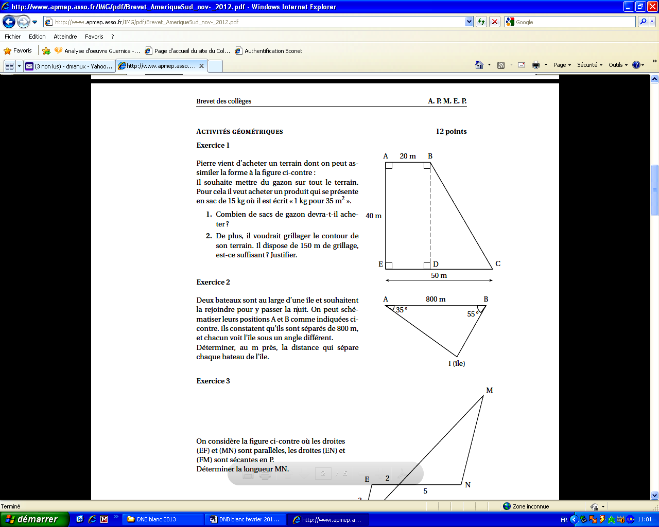

Exercice 5 Amérique du Sud novembre 2012

Pierre vient d’acheter un terrain dont on peut assimiler
la forme à la figure ci-contre :
Il souhaite mettre du gazon sur tout le terrain.
Pour cela il veut acheter un produit qui se présente en
sac de 15 kg où il est écrit « 1 kg pour 35 m² ».

- a) Calculer l'aire du terrain.

Aire = 20 × 40 + $\frac{\text{30}×\text{40}}{2}$ = 1400 m²

b) Combien de sacs de gazon devra-t-il acheter ?

$\frac{\text{1400}}{\text{35}}=$40 Il faut donc 40 kg de gazon et donc 3 sacs de 15 kg.

Remarque : le dernier sac ne sera pas utilisé entièrement.

- De plus, Pierre voudrait grillager le contour de son terrain.
Il dispose de 150 m de grillage, est-ce suffisant ? Justifier.

1ère méthode (astucieuse) :
De C jusqu'à B, on totalise 50 + 40 + 20 = 110 m. Or BC > 40 m en tant qu'hypoténuse du triangle BCD.
Donc il faut plus de 150 m de grillage pour le contour.

2ème méthode : On calcule BC avec le théorème de Pythagore.
On trouve BC ² = 30 ² + 40 ² = 2500 donc BC = 50 m
Donc il faut 50 + 40 + 20 + 50 = 160 m de grillage pour le contour.

Exercice 6 France juin 2012

A partir du 2 Janvier 2012, une compagnie aérienne teste un nouveau vol entre Nantes et Toulouse.
Ce vol s’effectue chaque jour à bord d’un avion qui peut transporter au maximum 190 passagers.

- L’avion décolle chaque matin à 9 h 35 de Nantes et atterrit à 10 h 30 à Toulouse. Calculer la durée du vol.

10 h 30 min – 9 h 35 min = 55 min

- Le tableau suivant donne le nombre de passagers qui ont emprunté ce vol pendant la première semaine de mise en service. L’information concernant le mercredi a été perdue.

Jour | Lundi | Mardi | Mercredi | Jeudi | Vendredi | Samedi | Dimanche | Total
Nombre de passagers | 152 | 143 |  | 164 | 189 | 157 | 163 | 1113

  - Combien de passagers ont emprunté ce vol mercredi ?

1113 – (152 + 143 + 164 + 189 + 157 + 163) = 145 145 passagers ont emprunté le vol de mercredi.

  - En moyenne, combien y avait-il de passagers par jour dans l’avion cette semaine là ?

$\frac{\text{1113}}{7}$≈ 159 Il y a donc eu 159 passagers en moyenne par jour.

- A partir du mois de février, on décide d’étudier la fréquentation de ce vol pendant douze semaines.
La compagnie utilise la feuille de calcul ci-dessous indiquant le nombre de passagers par jour.

  - Quelle formule a-t-on saisie dans la cellule I2 pour obtenir le nombre total de passagers au cours de la semaine 1 ?

Dans la case I2, on a tapé =Somme(B2:H2) ou plus "maladroitement" =B2+C2+D2+E2+F2+G2+H2

  - Quelle formule a-t-on saisie dans la cellule J2 pour obtenir le nombre moyen de passagers par jours au cours de la semaine 1 ?

Dans la case J2, on a tapé =Moyenne(B2:H2) ou =I2/7

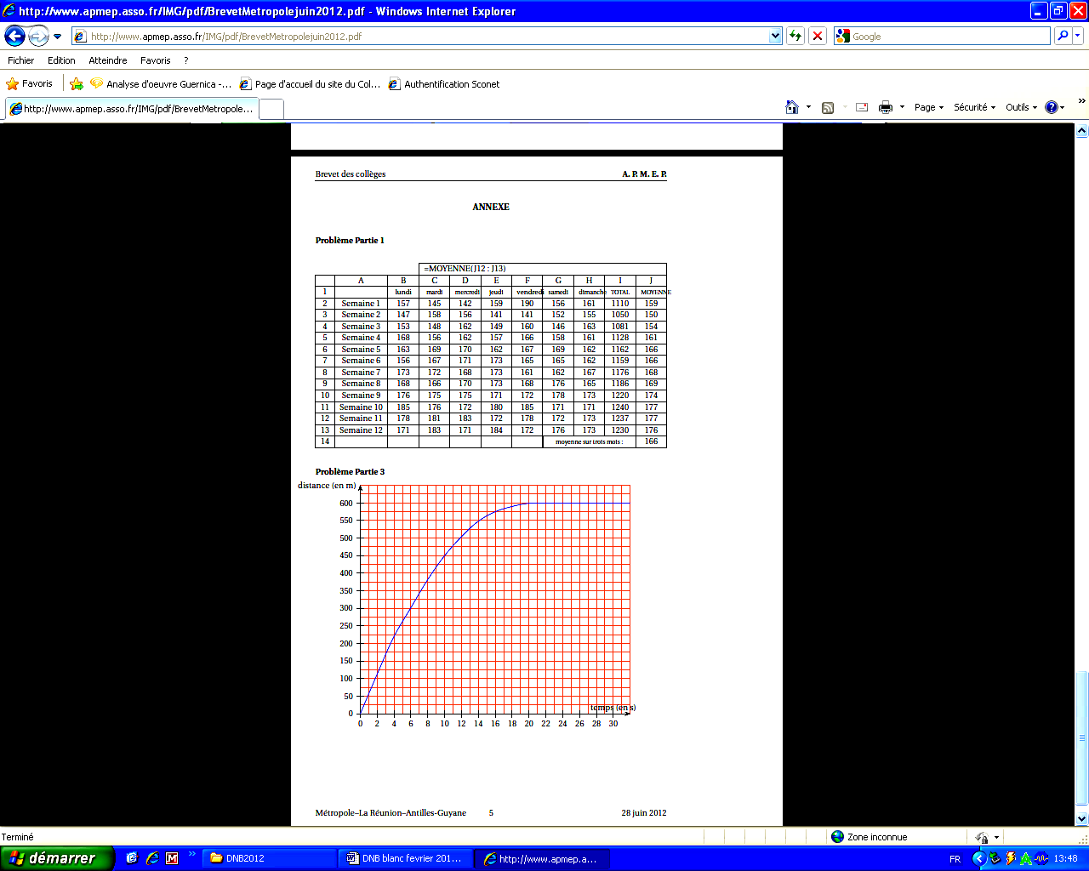

- Le nombre moyen de passagers par jour au cours de ces douze semaines est égal à 166.
La compagnie s’était fixé comme objectif d’avoir un nombre moyen de passagers supérieur aux 80% de la
capacité maximale de l’avion. L’objectif est-il atteint ?

L'avion peut transporter 190 passagers par vol.

$\text{190}×\frac{\text{80}}{\text{100}}=$152 Donc à 166 passagers en moyenne par vol, on est au-dessus des objectifs de 80 % de remplissage.

Exercice 7 France juin 2012

Quand l’avion n’est plus très loin de l’aéroport de Toulouse, le radar de la tour de contrôle émet un signal bref en direction de l’avion. Le signal atteint l’avion en 0,00015 seconde après son émission du radar.

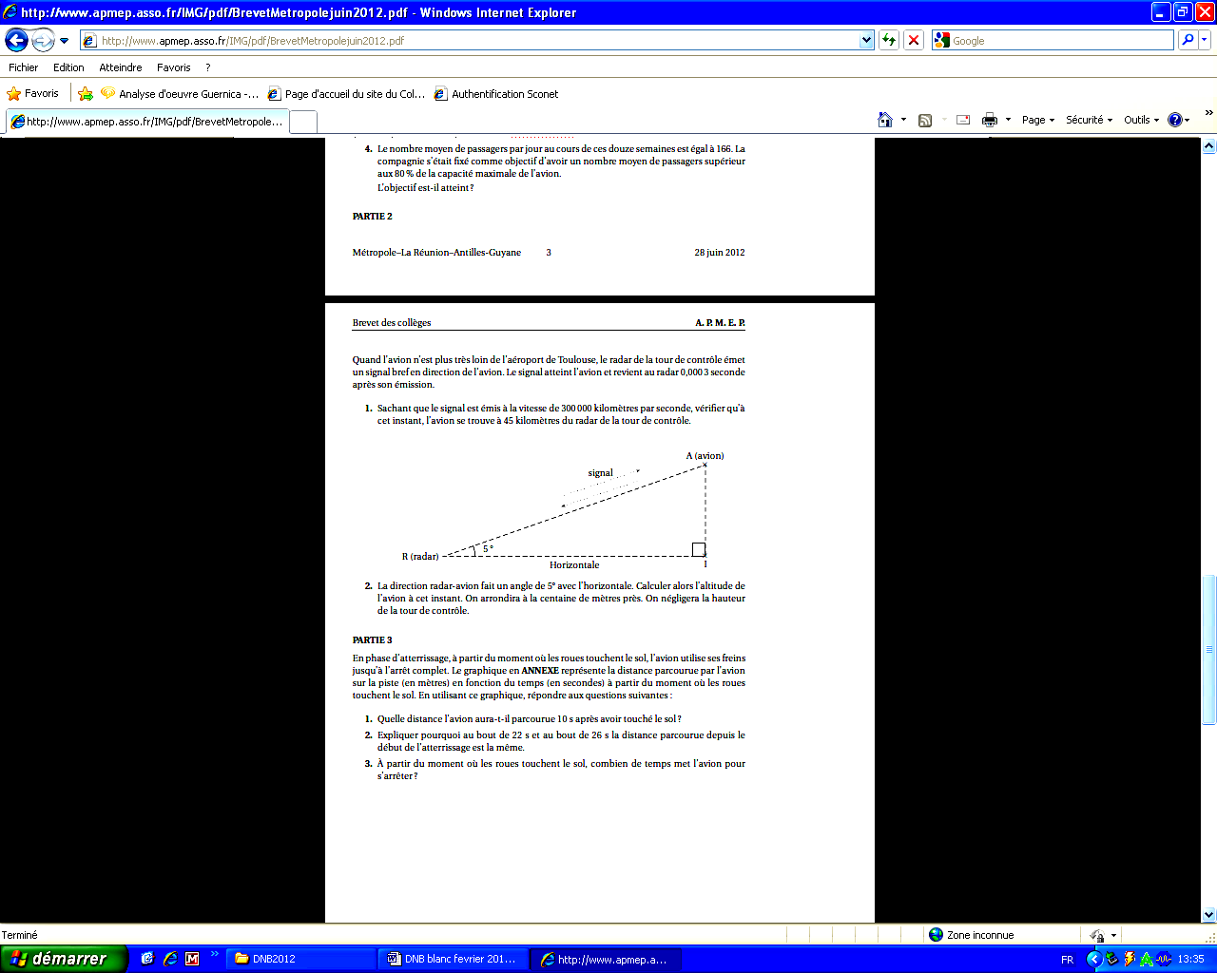
- Sachant que le signal est émis à la vitesse de 300 000 kilomètres par seconde, vérifier qu’à cet instant, l’avion se trouve à 45 kilomètres du radar de la tour de contrôle.

distance = vitesse × temps

distance = 300 000 × 0,00015 = 45 km L'avion se trouve bien à 45 km du radar.

- La direction radar-avion fait un angle de 5° avec l’horizontale. Calculer alors l’altitude AI de l’avion à cet instant. On arrondira à la centaine de mètres près (On négligera la hauteur de la tour de contrôle).

Puisque le triangle RAI est rectangle en I,
alors sin () = $\frac{\text{AI}}{\text{AR}}$
donc sin (5) = $\frac{\text{AI}}{\text{45}}$
donc AI = 45 × sin (5) ≈ 3,9 km

Exercice 8 France juin 2012

En phase d’atterrissage, à partir du moment où les roues touchent le sol, l’avion utilise ses freins jusqu’à l’arrêt complet. Le graphique ci-dessous représente la distance parcourue par l’avion sur la piste (en mètres) en fonction du temps (en secondes) à partir du moment où les roues touchent le sol. En utilisant ce graphique, répondre aux questions suivantes :

- Quelle distance l’avion aura-t-il parcourue 10 s après avoir touché le sol ?

10 secondes après avoir touché le sol, l'avion aura parcouru 450 m.

- Expliquer pourquoi au bout de 22 s et au bout de 26 s la distance parcourue depuis le début de l’atterrissage est la même.

L'avion est à l'arrêt entre 22 s et 26 s donc le temps s'écoule mais la distance reste la même.

On peut considérer qu'il faut 20 s à l'avion pour s'arrêter totalement.

- A partir du moment où les roues touchent le sol, combien de temps met l’avion pour s’arrêter ?

On peut considérer qu'il faut 20 s à l'avion pour s'arrêter totalement.

